

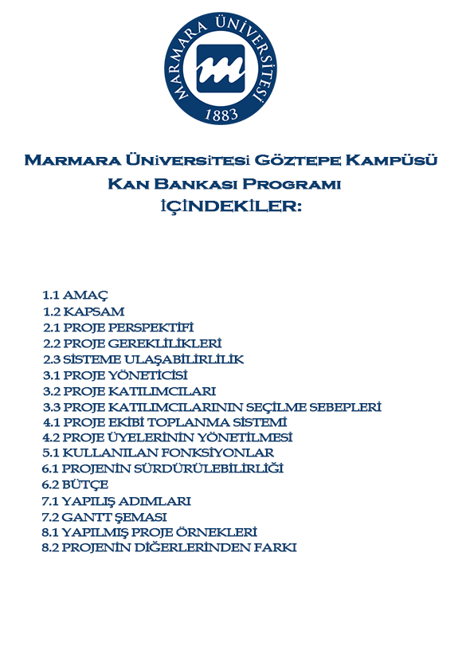

**1.1 Amaç**

**Projenin amacı temelde Göztepe Devlet Hastanesi’nin kan bağışına ihtiyacı olan hastalarına üniversitemiz üzerinden kan desteği sağlamaktır.**

**Kan bağışlama bilincini üniversitelere, öğrencilerine aşılamaktır.**

**Ülkemizde kan bağışına olan duyarlılık her sene artmaktadır.Kan bağışındaki artış miktarı %11’lere kadar ulaşmıştır.Bizim amacımız bu artışı biraz daha yükselterek üniversite öğrencilerimizin bu artıştaki rolünü arttırmaktır.**

**Biraz daha açacak olursak kan bağışında bulunmak isteyen öğrenciler ile kana ihtiyacı olan Göztepe Devlet Hastanesi hastalarının haberleşmel-**

**erine adres verisine dayalı program tabanlı uygulama ile aracı olmaktır.**

**Bu yolda Göztepe Devlet Hastanesi ile ortak bulunuyoruz.**

**1.2 Kapsam**

**Kapsam olarak ilk aşamada tüm Marmara Üniversitesi Göztepe Kampüsü öğrencileri hedeflenmiştir.**

**Daha sonra projenin verimliliğine göre başka eğitim kurumlarına aktarma, mobil platformlara taşıma ve Web tarafına uyarlanabilecek daha çok kullanıcıya ulaşmamızı sağlayacak yenilikler düşünülmektedir.**

**2.1 Proje Perspektifi**

Ülkemizde kana ihtiyacı olan milyonlarca hasta var.79 milyon nüfusa sahip olan ülkemizde 2016 yılında yaklaşık 2.5 milyon kişi kan bağışında bulunulmuştur.

Her geçen sene düzenli bir artışa sahip olsakda bu artış miktarının artması gerekmektedir. Güncel artış miktarı %11’dir. Bu artış miktarını, kan bağış bilincini üniversite öğrencilerimize aşılayabilirsek bu oranı %12’lere , %12.2’lere çıkartabiliriz.

**2.2 Proje Gereklilikleri**

* 2 Adet Bilgisayar
* İlk aşamada programcıların kullanması .
* İkinci aşamada tasarımcının kullanması.
* Üçüncü aşamada varsayılan database sisteminin oluşturulması.
* Çalışma Ortamı
* Sıcak ve kapalı sessiz bir alan.
* SQL Server(Göztepe Devlet Hastanesi tarafından karşılanacaktır.)
* Database’in tutulması amacıyla hastanenin içinde bulunacak

Server.

* 1. **Sisteme Ulaşılabilirlilik**

İlk etapda Üniversitemizin kütüphanelerindeki bilgisayarlar aracılığı ile ulaşılabilir.

* 1. **Proje Yöneticisi :**

Adı : Bahadır

Soyadı : Topal

Okul Numarası : 460117043

Tecrübeleri :

* Çözümevi Danışmanlık’ta Proje Yönetimi (2 Yıl)
* Çözümevi Danışmanlık’ta Bilgi İşlem Yönetimi Ve Danışman Oryantasyonu.
  1. **Proje Katılımcıları :**

Adı : Barış

Soyadı : Ünlü

Okul Numarası : 460117046

Yetenek : SQL, ACCES.

Unvan : Veritabanı kodlayıcısı.

Görev : Kullanılacak veritabanın tasarlanması ve kodlanması.

Adı : Ömer Hazar

Soyadı : Özyıldırım

Okul Numarası : 460117025

Yetenek : Visul Studio.

Unvan : Arayüz kodlayıcısı.

Görev : Kullanılacak arayüzün tasarlanması ve kodlanması.

Adı : Yiğit Can

Soyadı : Sönmez

Okul Numarası : 460117041

Yetenek : Photoshop.

Unvan : Sosyal Medya Uzmanı.

Görev : Projenin Üniversite içinde duyululurluğunun sağlanması ve sosyal medya yönetimi.

Adı : Yunus

Soyadı : Arslan

Okul Numarası : 460117015

Yetenek : Danışmanlık

Unvan : Kullanıcı Eğitmeni

Görev : Yönetici kullanıcılarına gerekli eğitimlerin verilmesi.

Adı : Ozan

Soyadı : Kaya

Okul Numarası : 460117013

Yetenek : VM Server

Unvan : Server Sorumlusu

Görev : Göztepe Devlet Hastanesi Bilgi İşlem Yöneticisi ile bağ kurup Serverın çalıştığından emin olmak

* 1. **Proje Katılımcılarının Seçilme Sebepleri :**

**Ömer Hazar**, Visual Studio bilgileri sebebi ile arayüz tasarımı üzerine seçildi.

Barış Ünlü, SQL Ve Acces bilgileri sebebi ile veritabanı tasarımı üzerine seçildi.

Yiğit Can, Photoshop Ve Sosyal Medya bilgileri sebebi ile sosyal medya uzamanı olarak seçildi.

Yunus Arslan, Bu tür programlara hakim olması ve eğitim tecrübeleri olması sebebi ile kullanıcı eğitimi alanına seçildi.

Ozan Kaya, Daha önce Göztepe Devlet Hastanesinde staj görmesi ve Serverları tanıması sebebi ile Hastane ile aramızdaki bağ olarak seçildi.

* 1. **Proje Ekibi Toplanma Sistemi :**

- Görevi olan herkes hafta içi her gün Marmara Üniversitesinin proje grubu için hazırladığı odada toplanılacaktır.

* 1. **Proje Üyelerinin Yönetilmesi :**

- Proje gönüllü üyelerden oluştuğu için kaytarma durumlarında hiçbir ceza ödenmeyecektir. Proje üyeleri sorumluluk sahibi insanlar tarafından seçilmiştir.

* 1. **Kullanılan Fonksiyonlar**

1. **Üye**

- Gönüllü kişi kayıt formunun gerekli kısımlarını doldurup sisteme

kaydolabilir.

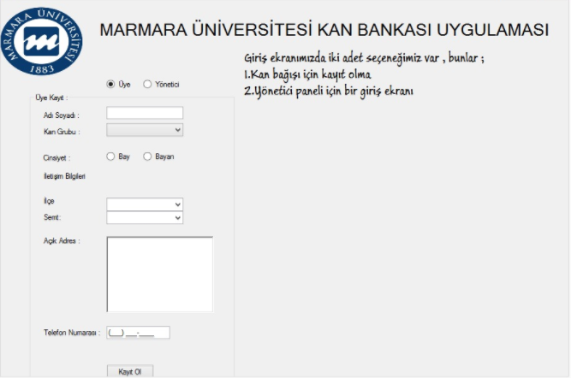

B) Yönetici

- Kullanıcı ve Şifresini girdikten sonra telefonuna doğrulama kodu gelecektir.

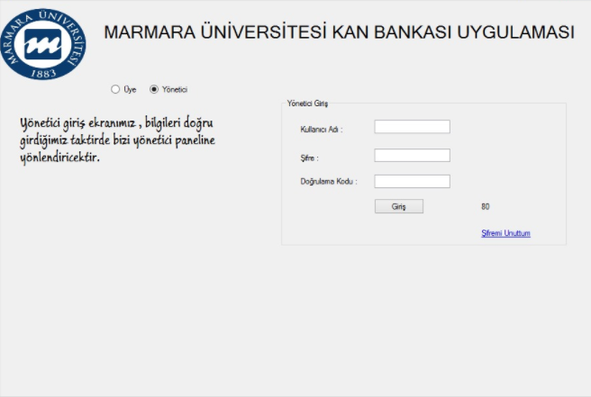

* Doğrulama kodunu girdikten sonra gönüllülerin listesini görebilir bu ekranda filtreleme yapılabilir.

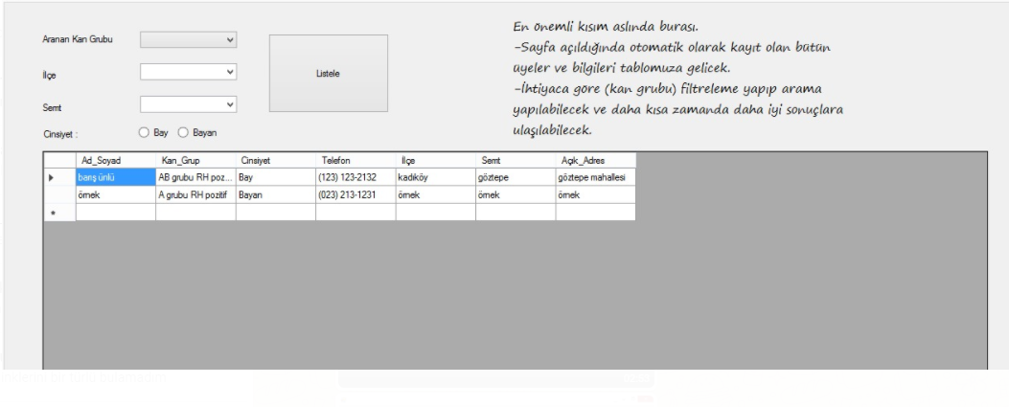

* Yönetici kullanıcıları Acces üzerinden önceden açılacaktır.

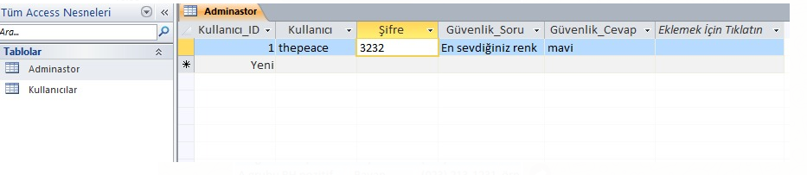

* Örnek kullanıcı database’i :

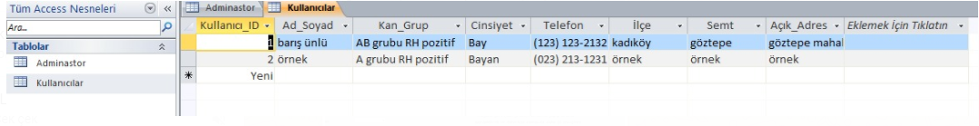

**6.1 Projenin Sürdürebilirliği :**

- Proje canlıya geçmeden yönetici kullanıcılık eğitimleri verilecek.

- Canlıya geçtikten sonra geliştirilme konusunda takip edilecek. Gerekli teknik destek Göztepe Devlet Hastanesinin bilgi işlem departmanından halledilecektir.

**6.2 Bütçe**

- Çalışanlar gönüllü olduğundan dolayı herhangi bir ödeme yapılmayacaktır.

- Bilgisayarlar ve çalışma ortamı Marmara Üniversitesi tarafından karşılanacaktır.

- Databasenin tutulacağı SQL Server, Göztepe Devlet Hastanesi tarafından karşılanacaktır.

**7.1 Yapılış Adımları**

V1 : Form tasarımı yapılır.

V2 : Arayüz tasarımı yapılır.

V3 : Database oluşturulur.(Acces kullanılacak.)

V4 : Gerekli kodlar ile Arayüz Database’e bağlanır

V5 : Testler yapılır.

V6 : Göztepe Hastanesinin Serverına uyarlama yapılır.

V7 : Yönetici kullanıcılarına eğitim verilir.

V8 : Sistem test edilip canlıya geçirilir.

**Bu süreç 27 Gün sürecektir.**

**7.2 GANTT ŞEMASI**

**8.1 Yapılmış Proje Örnekleri :**

<http://turkiyekanbankasi.com/>

-          Harita kullanımı yok.

-          Gönüllü olunamıyor.

<http://konyakanbankasi.com/>

-          Lokal kullanım alanı var.

-          Harita Kullanımı yok.

<http://kankardesim.org/>

-          Harita kullanımı yok.

<http://sanalkanzinciri.ada.net.tr/>

-          Harita kullanımı yok.

* 1. **Projenin Diğerlerinden Farkı :**

Proje Marmara Üniversitesi öğrencileri hazırlanmış olup lokal kullanım amaçlanmaktadır.

Bu bağlamda istenilen kan sadece Göztepe Devlet Hastanesi yetkilileri tarafından kullanılacaktır. Gönüllü bir başka kişi kan arayışında bulunamayacaktır.

Programa herkesin ulaşamaması amacı ile mobil uygulamamız bulunmamaktadır.